Congreso “Me Haces Sonreír”
INFORMACION

FECHA:
8-11 de Abril, 2015 (miércoles a sábado)

LUGAR:
Del 8 al 10 todos los talleres y reuniones estarán en las instalaciones de la iglesia cristiana Visión Vida, ubicada en Prolongación Aldama #551, Sahuayo, Michoacán. El último día del congreso, sábado 11 de abril, haremos una campaña evangelista en el Auditorio Morelos (el auditorio municipal de Sahuayo). El auditorio está ubicado a espaldas de la iglesia Visión Vida.

PROPOSITO:
Nuestra visión es alcanzar a los niños para Cristo, verlos crecer en su relación con él, y darles un tiempo especial de ministración solo para ellos. Queremos proveer una oportunidad para que los niños desarrollen sus dones y talentos, y darles una plataforma para usarlos y con ellos compartir su fe en su comunidad. También queremos usar este congreso para traer capacitación para los padres y los ministros de niños, para fortalecernos a todos en este gran trabajo que tenemos de criar a nuestros hijos en el camino del Señor.
Edades:
NINOS- Desde los 4 hasta los 12 años (niños que están cursando kínder o primaria). Todos los PADRES DE FAMILIA (independientemente de las edades de sus hijos) y todos los MINISTROS DE NINOS (independientemente de su edad) están invitados a los talleres de la tarde. Esos talleres también son para los que quieren ser papás en el futuro o los que están interesados en el ministerio infantil.

HORARIO:
Los horarios para los días 8, 9 y 10 de abril serán los mismos. Durante estos 3 días, estaremos ofreciendo desayuno en la cafetería de Visión Vida para todos los que pagaron su inscripción para el congreso a las 9:00 am. Después del desayuno, una reunión exclusivamente para NINOS comenzará a las 10:00 am. La reunión será de las 10:00 hasta el mediodía con un pequeño receso antes de comenzar con los TALLERES (también exclusivamente para NINOS), de las 12:00 pm hasta las 2:00 de la tarde. A la conclusión de los talleres, habrá comida en la cafetería. Los horarios de la tarde serán libres, aunque tendremos juegos y actividades para los niños que quieran quedarse, no son obligatorios. A las 7:00 pm comenzaremos de nuevo, con un tiempo de alabanza para PADRES E HIJOS. Después de la alabanza habrá 2 talleres simultáneos para los adultos...un seminario para padres de familia (compartido por Peter Wagener), y un curso de entrenamiento para maestros de niños (compartido por Pastor David Bechtold). Durante los talleres, habrá un tiempo especial y divertido para todos los niños. Los talleres acabaran a las 9:00 pm, y se ofrecerá una cena ligera antes de irse a descansar. El día sábado, 11 de abril, todos tendrán el día libre. Queremos estar todos, PADRES E HIJOS en el auditorio a las 4:00 pm para arreglar todo para la campaña, la cual comenzara a las 6:00 pm. Cuando acaba la campaña (más o menos a las 9:00 pm) se cierra el congreso.

COSTO:
NINOS- Solo estamos cobrando $100 pesos por niño por todo el congreso (antes del 1 de febrero, 2015. Después del 1 de febrero, la inscripción subirá a $150/niño), el cual incluye todos los materiales que se ocuparán en sus talleres y sus tres comidas diarias durante miércoles, jueves, y viernes. NO INCLUYE las comidas del día sábado. PADRES/MAESTROS- Solo estamos cobrando $50 pesos por los 3 días del taller de su elección (Seminario para Padres de Familia O Entrenamiento para Ministros de Niños). Incluye material y la cena de los 3 días.

HOSPEDAJE:
Estamos ofreciendo hospedaje a todos los que viene de afuera, sin costo adicional. En cuanto nos avisen de sus necesidades, comenzaremos a buscarles una casa con una familia de la iglesia. ¡Servirles es nuestro placer! NOTA: Es importarte que pidan con anticipación su hospedaje pues daremos prioridad (en cuanto al hospedaje) a los que lo pidan.

CONFERENCISTAS:
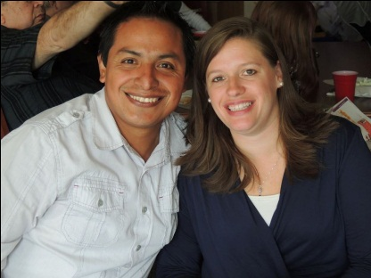
Misioneros Noé y Holly Clemente- Son misioneros en Michoacán, México desde hace más de 11 años con una visión grande para el ministerio de niños. El deseo de su corazón es ver a los niños, con su identidad en Cristo, seguros del gran amor de Dios, preparados para compartir su fe en público, y ministrando en su comunidad. Tienen dos años trabajando en Visión Vida como pastores del ministerio de niños y de misiones. Este congreso es un sueño de su corazón que se está haciendo realidad.

Pastor David Bechtold- Viene desde Wisconsin, EEUU para ministrar a los niños y los maestros de niños. Él es Pastor Familiar en Madison, Wisconsin en la iglesia de City Church que tiene más de 1,200 miembros. Aparte de encargarse del ministerio de niños, él y su esposa dan clases de “coaching” a padres de familia y matrimonios, y también tiene un ministerio en su casa para los varones de la comunidad.

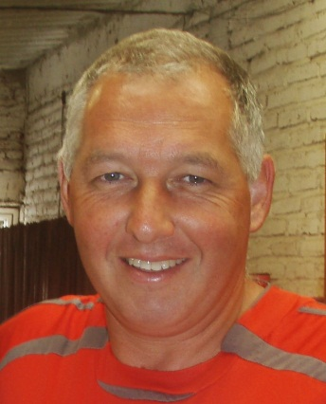
Peter Wagener- Nació en Auckland, Nueva Zelanda, hijo de pastores de una iglesia pentecostal independiente. En el 1989 se mudó a Perth, Australia donde se casó y comenzó su propio negocio. Él tiene 3 hijos, y junto con su esposa, ha enseñado “El Hogar del Honor” durante 14 años y “Criando Niños a la Manera de Dios” durante 18 años además de ayudar en Cristo para Todos los Niños. Peter ha estado enseñando y predicando por más de 30 años. Él también es el director de árbitros para la Federación Cristiana de Futbol en Australia.

Ventanita Show- Un payaso profesional que ha aparecido en Televisa, en programas como Sabadazo, La Familia PLuche, y Amy La Niña de La Mochila Azul. El y su equipo tienen una pasión para que todos los niños conozcan a Cristo, y viene a Sahuayo con un programa dinámico que cambiará vidas para la gloria de Dios.

TALLERES:
Cada día, del 8 al 10 de abril, se ofrecerá talleres para los NINOS. Cada niño elegirá sus talleres preferidos, y acomodaremos a todos según sus preferencias y el cupo máximo de cada taller. Cada niño cursara un solo taller, en donde se preparará algo que se puede presentar el último día, 11 de abril, en la campaña en el auditorio municipal. Los cursos que ofreceremos son los siguientes:
Break dance
Repostería
Drama
Coro e Instrumentos
Coreografía Contemporánea
Arte Escénico
Multimedia
Danza con Aros y Banderas
Payasos y el Arte de Reír
(Reservamos el derecho de cambiar los talleres sin aviso previo, según la disponibilidad de maestros.)

PREGUNTAS Y MAS INFORMACION:
Con confianza, ¡háblennos!
Noé y Holly Clemente: 353 531 2347
O contáctennos por correo electrónico:
clementesmx@yahoo.com
O por Facebook:
www.facebook.com/todayforchrist
O por sitio web:
www.todayforchrist.net

